

Výukový materiál zpracován v rámci projektu
EU peníze školám

Registrační číslo projektu: CZ.1.07/1.5.00/34.0637

Šablona: | III/2 | č. materiálu: | VY_32_INOVACE_46

Jméno autora: | Kateřina Musilová
Třída/ročník: | I.
Datum vytvoření: | 5.7.2012

Vzdělávací oblast: | Společenskovědní vzdělávání
Tematická oblast: | Kultura staroorientálních států
Předmět: | Dějiny kultury
Anotace: | obsahem testu je kapitola kultura starověkých orientálních států; otázky jsou koncipovány jako uzavřené
Metodický pokyn: | test slouží k zopakování probrané látky, doba na vypracování cca 20 minut
Klíčová slova: | starověk, orient, Mezopotámie, Persie, klínové písmo
Druh učebního materiálu: | písemná práce
Autorství: | Autorem všech materiálů, není-li uvedeno jinak, je Mgr. Kateřina Musilová.

Kultura staroorientálních států
test

1. Utvořte logické dvojice:
a) Egypt I) Chuang-Che
b) Mezopotámie II) Nil
c) Čína III) Indus
d) Indie IV) Tigris

2. Královskou cestu ze Sús do Efesu vystavěli: a) Řekové
b) Syřané
c) Peršané

3. Mezi mezopotámské památky nepatří: a) Visuté zahrady Semiramidiny
b) Chammurapiho zákoník
c) Lví brána

4. Mezi typické prvky architektury oblasti Mezopotámie nepatří:
a) stavby z pálených cihel
b) stavba mastab
c) zikkuraty

5. Podle vzoru doplňte tabulku:
Egypt | Hieroglyfy | J.F.Champollion | papyrus
 |  | H.Rawlinson | hliněné destičky
Chetité |  |  | -------
 | Alfabeta | ------- | -------

6. Vyberte, na území kterého dnešního státu se rozkládala Starověká Persie:
a) Irák
b) Jordánsko
c) Írán

7. Připojte k obrázku název památky:
a) Zikkurat v Uru I)
b) Ištařina brána
c) Petra

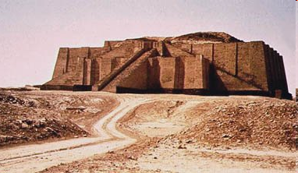
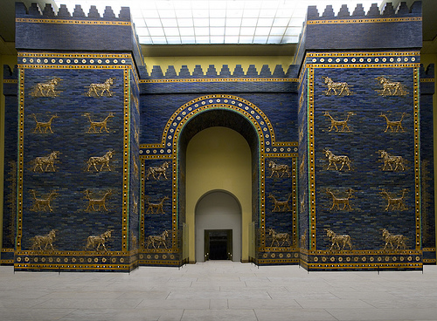

II)
III)

Kultura staroorientálních států
test - řešení

1. Utvořte logické dvojice:
a) Egypt I) Chuang-Che A II, B IV, C I, D III
b) Mezopotámie II) Nil
c) Čína III) Indus
d) Indie IV) Tigris

2. Královskou cestu ze Sús do Efesu vystavěli: a) Řekové
b) Syřané
c) Peršané

3. Mezi mezopotámské památky nepatří: a) Visuté zahrady Semiramidiny
b) Chammurapiho zákoník
c) Lví brána

4. Mezi typické prvky architektury oblasti Mezopotámie nepatří:
a) stavby z pálených cihel
b) stavba mastab
c) zikkuraty

5. Podle vzoru doplňte tabulku:
Egypt | Hieroglyfy | J.F.Champollion | papyrus
Mezopotámie | Klínové písmo | H.Rawlinson | hliněné destičky
Chetité | Klínové písmo | Bedřich Hrozný | -------
Řekové | Alfabeta | ------- | -------

6. Vyberte, na území kterého dnešního státu se rozkládala Starověká Persie:
a) Irák
b) Jordánsko
c) Írán

7. Připojte k obrázku název památky:
a) Zikkurat v Uru I)
b) Ištařina brána
c) Petra

II)
III)

A III, B II, C I

